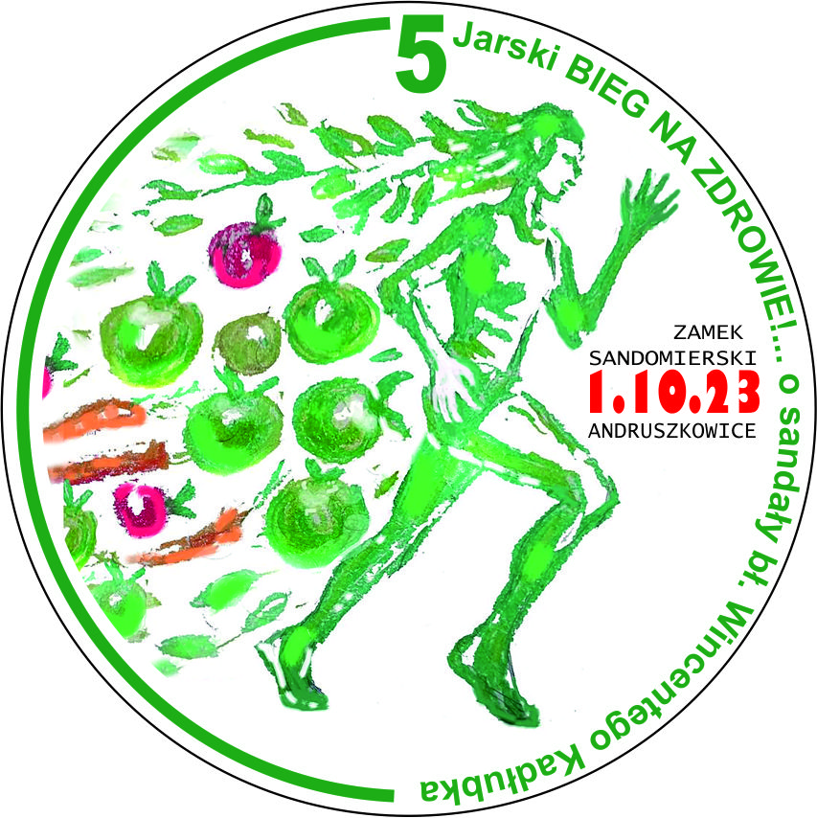
KARTA ZGŁOSZENIOWA
„ 5 Jarski Bieg NA ZDROWIE!...
o Sandały bł. Wincentego Kadłubka”
01.10.2023r.

Imię………………………………………… Nazwisko ………………………………………………….…………
Adres zamieszkania …………………………………………………………………………………...……………
……………………………………………………………………………………………………………………..………….
Data urodzenia………………………… Tel. kontaktowy…………………….……………………..………
Klub………………………………………………………… NUMER Startowy

Informuję, że znam regulamin imprezy i zobowiązuję się do jego przestrzegania. Oświadczam, że jestem w pełni zdrowy/a i zdolny/a do udziału w imprezie pod nazwą:.
„5 Jarski Bieg NA ZDROWIE!... o Sandały bł. Wincentego Kadłubka”

Oświadczam, że w imprezie tej biorę udział na własną odpowiedzialność, tj. zgadzam się, aby Organizatora imprezy nie obciążała odpowiedzialność za jakiekolwiek zdarzenia wynikające z ewentualnych problemów zdrowotnych, a także mojego niewłaściwego zachowania lub nieprawdziwego oświadczenia, w związku z tym w tym zakresie zrzekam się roszczeń do Organizatora.
Zdaję sobie sprawę z tego, iż impreza ta wiąże się z niebezpieczeństwem i ryzykiem utraty zdrowia lub życia, akceptuję to ryzyko. Oświadczam, że nie jestem pod wpływem alkoholu, leków, ani innych środków medycznych, które w zestawieniu z wysiłkiem fizycznym i warunkami atmosferycznymi imprezy, mogłyby powodować zagrożenie dla mojego życia lub zdrowia.
Wyrażam zgodę na przetwarzanie moich danych osobowych dla potrzeb związanych z organizacją imprezy i w jej materiałach informacyjnych. Wyrażam zgodę, aby zdjęcia, nagrania filmowe oraz wywiady z moją osobą, a także wyniki z moimi danymi osobowymi mogły być wykorzystane przez prasę, radio i telewizję a także w celach marketingowych Organizatora i sponsorów. (By submitting the present registration form I confirm having read and accepted the Rules of the competition. I consent that my personal data included in the registration form is processed for the needs of the events organized by the Organizator.)

Oświadczam, że zapoznałam/em się z regulaminem imprezy i akceptuję jego warunki oraz,
że jestem zdolna/y do udziału w zawodach i startuję na własną odpowiedzialność.

Wyrażam zgodę aby mój wizerunek utrwalony na zdjęciach, nagranych filmach oraz wywiady z mają osobą, a także wyniki z moimi danymi osobowymi mogły być wykorzystane na stronie internetowej Organizatora.

Wyrażam zgodę na przetwarzanie moich danych osobowych tj. imię, nazwisko, miejscowość, klub oraz rok urodzenia poprzez upublicznienie ich na listach wyników umieszczonych na stronach internetowych organizatora oraz w biurze zawodów w dniu zawodów.
Oświadczam, że podane dane są zgodne ze stanem faktycznym. Przyjmuję do wiadomości, że podanie danych niezgodnych z prawdą może spowodować odpowiedzialność przewidzianą w przepisach prawa.

Data /podpis czytelny………………………………………………………………………………..

VERTE
„ 5 Jarski Bieg NA ZDROWIE!...
o Sandały bł. Wincentego Kadłubka”
01.10.2023r.

ANKIETA ODNOŚNIE OBECNEGO STANU ZDROWIA

IMIĘ I NAZWISKO:………………………………………………………………………………………………
NUMER TELEFONU: …………………………………………………………………………………………..
MAIL:…………………………………………………………………………………………………………………
Proszę o odpowiedzenie na poniższe pytania PODKREŚLAJĄC odpowiednią odpowiedź:
- Czy ma Pan/Pani jedne z poniższych objawów (jeśli zaznaczono TAK, proszę podkreślić które):

Kaszel, Gorączkę, Duszności, Katar
TAK NIE
- Czy przebywał(a) Pan/Pani w ciągu ostatnich 14 dni za granicą?

TAK NIE
- Czy miał(a) Pan/Pani ostatnio kontakt z osobą zakażoną koronawirusem albo z osobą przebywającą na kwarantannie?

TAK NIE

- Czy jest Pan/Pani objęty(a) kwarantanną?

TAK NIE

Powyższe odpowiedzi są zgodne z faktem rzeczywistym i ponoszę pełną odpowiedzialność za zatajenie albo udzielenie fałszywych odpowiedzi.

…………………………………………………………………………
(data, czytelny podpis)

